第二节《中国的可持续发展实践》学案 班级： 组别： 姓名：
【学习目标】
1．理解我国走可持续发展之路的必然性。
2．掌握实施可持续发展的基本途径。
【学习重点】：中国实施可持续发展的基本途径
【学习方法】：案例分析法、合作与探究、对比法
【学习过程】：
知识梳理（A级）（读背内容）
一、中国走可持续道路的必然性
1、我国在协调人地关系上面临的挑战：（基本国情）
（1）庞大的人口压力
我国人口 ，数量多；人口的素质
（2）资源相对短缺
我国自然资源总量 ；但人均占有量 ，资源利用率 ；同时我国经济迅速发展，对资源需求量大。
（3）深刻的环境危机
问题 | 具体表现 | 发展趋势
环境污染 | 污染、 污染、 噪声污染、 污染等 | 仍在发展，迅速由  向 蔓延
生态破坏 | 水土 ， 化，森林和草地锐减， 等 | 范围在 ，程度在
2、解决措施：走 路
中国实施可持续发展战略重点是：控制人口 、提高 、发展 型经济、合理利用和保护资源环境。
3、成果：《中国21世纪议程—中国21世纪人口环境与发展白皮书》
①发布时间： 年3月
②主要内容：中国可持续发展的 、对策以及 方案
③《21世纪议程》是我国可持续发展之路的总战略，其中战略重点是，发展 ，要在保证 的基础上发展经济。
【合作探究】（B级）
1、结合我国人口实际，思考我国在可持续发展道路上存在哪些人口问题？应如何解决？
①问题：
②措施：

2、目前，影响我国可持续发展的最大障碍是 （ ）
A长期存在的资源短缺 B严重的环境问题 C庞大的人口数量 D 不利的外部环境
二、实施可持续发展的途径
- 循环经济
- 概念：建立在物质不断 基础上的经济发展模式 ② 手段：环境 技术
③核心：提高 效益 ④资源利用方式：环境 方式
⑤原则：资源输入 、资源 和废弃物 化
⑥目的：实现经济活动的
- 实现循环经济的途径
⑴工业模式——清洁生产
- 环境效益：实现资源的 利用，控制了大部分污染，减少工业污染的
- 经济效益：有利于 和调整
⑵农业模式-----生态农业
- 原理： 的观点
- 方式：调整原有生产结构，发展种植业与 、 、 、 相结合，协调各层关系
- 目的：形成 和 的良性循环，实现农业的可持续发展
3、绿色食品是特指 、 、 、 类食品，其生长和加工过程必须是采用一种 的和 的方式。
【合作探究】
- 循环经济能最有效地利用资源和保护环境，并获得最大的经济和环境效益，比较传统经济和循环经济的不同
项目 | 传统经济 | 循环经济
资源利用方式 | 粗放利用 | 资源输入 ，集约利用
资源利用率 | 一次性利用，利用率低 | 资源 ，利用率高
废弃物处置 | 污染和废弃物大量排放 | 废弃物
物质流动 | 单向流动 | 物质反复 流动
结果 | 获得经济效益同时带来环境问题 | 经济和 效益相结合
- 结合教材P102页案例2分析下列问题
⑴清洁生产带来了很好的环境效益，其表现在哪些方面？

⑵清洁生产取得了很好的经济效益，试进行分析。

- 结合教材P103页案例3分析留民营村采取了哪些措施实现了农业的可持续发展？

【当堂检测】
1．制定全球第一部国家级的《21世纪议程》的国家是 ( )
A．美国 B．英国 C．中国 D．俄罗斯 2．有关北京市大兴县留民营村农业发展现状的叙述，正确的是 ( )
A．属于可持续发展的农业生产模式——生态农业 B．生产结构单一，劳动生产率不高
C．生态环境好，但粮食产量不高 D．能源就地取材，以秸秆、柴草为主要燃料
3．具有中国特色的持续发展的农业生产模式是 ( )
A．石油农业 B．生态农业 C．能量密集型农业 D．立体农业
4．下列属于清洁生产的是 ( )
①生产可在自然界分解的包装袋 ②及时清理垃圾
③加强对生产末端环境污染的处理 ④利用矿物燃烧
A． ①② B．②③ C． ①③ D．②④
5关于我国的可持续发展的叙述正确的是 （ ）
①可持续发展对我国既是挑战也是机遇②中国的环境污染仍在蔓延
③我国的可持续发展的思想是改革开放以来才出现的
④中国的生态破坏已得到全面控制
A．①② B．②③ C．③④ D．②④
6．生态农业与传统农业的根本区别在于 ( )
A．粮食产量高 B．种植业比重下降，而林、牧业发达
C．农业生产与环境保护有机结合 D．机械化、电气化水平高
图6-5为某 酒精厂清洁生产工艺流程示意图。读图回答。

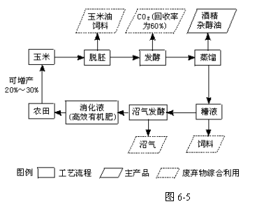
7．该酒精厂的厂址邻近 （ ）
A．原料产地 B．消费市场 C．动力基地 D．科技发达地区
8．与该厂废弃物有关的大气环境问题是 （ ）
A．酸雨 B．大气保温（温室）效应 C．臭氧层空洞 D．扬尘
9实施清洁生产后，该厂 （ ）
A．实现了无废弃物排放B．生产重点转向对废弃物的综合利用
C．隔断了与其他工厂的工业联系D．从生产过程的每个环节减少对环境的污染
10．作为中学生，为实现可持续发展应从自身做起，下列叙述中正确的是 ( )
A．参与环保活动 B．等工作后再接受环保教育
C．学生与可持续发展没有关系 D．积极购买非生态标志产品
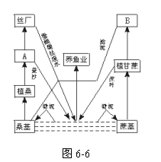
11、读“基塘生产”示意图 (图6-6)，回答：
(1)基塘生产主要分布在我国的____________________________，图中A表示______________________，B表示_________________。
(2)按农业地域类型分类，它属于( )
A．热带作物种植园 B．商品谷物农业
C．混合农业 D．水稻种植业
(3)影响“基塘生产”的主要自然因素是( )
A．气温 B．土壤 C．降水 D．地形
(4)这种模式的农业符合可持续发展思想，它具有的意义有哪些？

12．钢铁工业是四川省攀枝花市的主导工业部门。下图中图甲是攀枝花市及其附近地区简图，图乙是设想的以攀枝花钢铁工业为基础的生产流程模式图，读图回答下列问题。
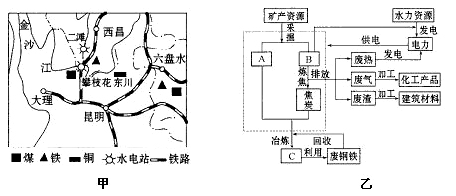
⑴简述攀枝花市发展钢铁工业的主要区位条件。

⑵图乙所示的生产流程中，字母A表示 ，B表示 ，C表示 。

⑶试分析此生产流程模式的优点。

⑷图示地区还可发展炼铜工业，其主要的优势条件有 。

导学案答案
基数大 低 大 少 低 大气 水 固体废弃物 城市 农村 流失 荒漠 生物的多样性减少 扩大 加深 可持续发展 数量 人口素质 集约
1994 总体战略 行动 经济生态可持续发展
问题：人口基数大，素质低，人口结构不合理，人均自然资源占有量少，
措施：严格控制人口数量，提高人口素质，合理利用自然资源，减轻人口对资源环境的压力
循环利用 无害化 生态 友好 减量化 再利用 再生资源 生态化 可持续 来源 技术改造 工业结构
生态系统 林 牧 副 渔业 生态上 经济上
减量化 再利用 再生资源化 循环 生态
CABC ACABDA 11 答案：（1）珠江三角洲 养蚕 制糖 （2）C （3）D
（4）充分利用当地水热充足、土壤肥沃的自然条件，改变不利的地形条件，形成了一个良性的农业生态系统，在这个生态系统中，土地得到了充分利用，农产品生产和加工得到了充分的发展。
12．⑴接近铁矿、煤矿区，原料丰富；接近煤矿区、水电站，能源丰富；水源充沛；水陆交通便利；国家政策支持；地势起伏大，平地少。⑵铁矿石 煤炭 钢铁 ⑶促进资源循环利用，提高资源利用率；减轻环境污染；加强工业部门之间的联系。 ⑷铜矿资源丰富；水电充足。

